TP1

A partir de la base de données « Aéroport », écrire les requêtes suivantes.
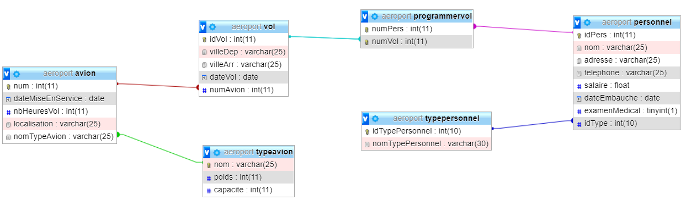

- Quelles sont les personnes (id + nom) programmées sur un vol avec un Boeing 767 au mois d’octobre 2017.
- Quels sont les noms des stewards ainsi que leurs salaires ayant été programmés sur le vol n°6.
- Combien de vols ont été réalisés au départ de Nantes par un Boeing 747 d’une capacité comprise entre 250 et 300.
- Quels sont les types d’avions (nom du type + nombre de vols) ayant réalisé plus de 5 vols. Cette liste sera triée par ordre décroissant sur le nombre de vols.
- Quels sont les avions (numéro + nom du type + localisation) qui sont localisés dans la même ville que l’avion n°16.
- Quelles sont les personnes (nom) qui n’ont jamais été programmées sur un Airbus A320.
- Quel est le total des salaires par type de personnel. On affichera le nom du type et le total des salaires.
- Quel est le nom du type d’avion qui a réalisé le plus de vols.
- Quelle est la ville de départ (nom + nombre de vols) pour laquelle il y a le moins de vols.
- Combien de personnes ont une ancienneté comprise entre 10 et 15 ans.

